Veverička
Veverička patrí medzi hlodavce. Je výborne prispôsobená životu na stromoch. Je to taký malý lesný akrobat. Veverička žije prevažne v lesoch, potrebuje pre svoj život stromy. No objavíme ju aj v parkoch, na cintorínoch či v záhradách so starými stromami.
Veverička má kožúšok červenohnedej farby s bielym bruškom a veľkým huňatým chvostom. Jej chvost je dlhý až osemnásť centimetrov (pre porovnanie dĺžka tela je dvadsať až dvadsaťsedem centimetrov). Vie perfektne liezť po stromoch a skákať z konára na konár. Dokonalé šplhanie po stromoch má vďaka dlhým ostrým pazúrom na labkách. Pri skokoch jej pomáha udržiavať rovnováhu dlhý huňatý chvost. Tak ako sa šikovne pohybuje aj po tých najvyšších konároch, tak sa dokáže rýchlo pohybovať aj po zemi.
Guľaté hniezdo z vetvičiek, trávy a machu si veverička robí vysoko v dutinách stromov, aby bola chránená pred nepriateľmi. Dvakrát do roka máva veverička tri až päť mláďat. Mláďatá sa rodia holé, slepé a živia sa materským mliekom. Sú to teda cicavce. Veverička sa dožíva päť až desať rokov. Patrí medzi denné živočíchy. Najaktívnejšia je v ranných a podvečerných hodinách.
Živí sa mladými výhonkami, semienkami rastlín, lieskovými orechmi, žaluďmi, lesnými plodmi, hubami, vtáčími vajíčkami..
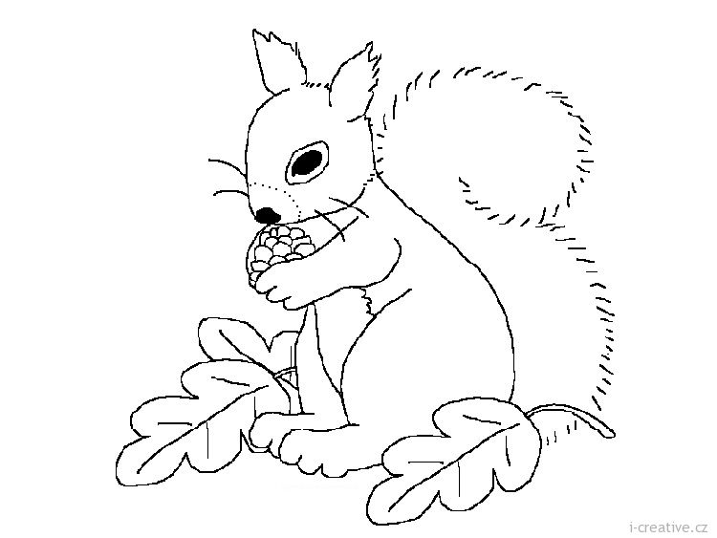
Uprostred leta si veverica pripravuje zásoby na zimu. Potravu si zahrabáva na rôzne miesta. V zime sa jej ju podarí nájsť vďaka výbornému čuchu.

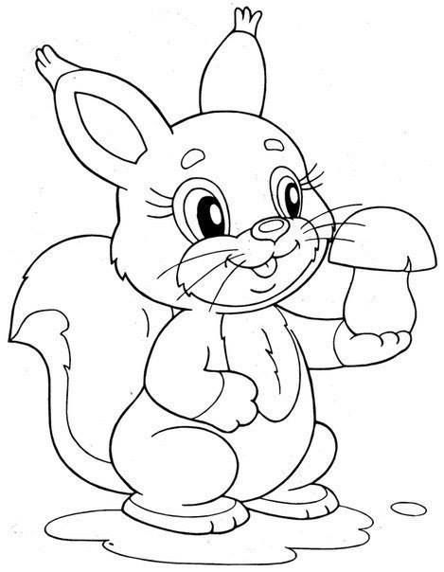

- O akom zvieratku sme čítali?
- o veľrybe b) o sove c) o veveričke
- Kde môžeme vidieť veveričku? (viac správnych odpovedí)
- na cintorínoch b) v parkoch c) v lese
- Akej farby má veverička kožúšok?
- bielej b) hnedej c) červenohnedej
- Aký chvost má veverička?
- dlhý a huňatý b) malý a huňatý c) dlhý a bez srsti
- Čo pomáha veveričke pri lezení po stromoch?
- dlhý chvost b) dlhé uši c) dlhé, ostré pazúriky
- Napíš celou vetou, akej farby má veverička brucho.
..............................................................................................................................................................
- Napíš kde a z čoho si veverička stavia hniezdo.
..............................................................................................................................................................
..............................................................................................................................................................
..............................................................................................................................................................
- Koľkokrát do roka sa rodia veveričke mláďatá?
- 2krát b) 3krát c) 1krát
- K akým živočíchom patrí veverička?
- k denným a cicavcom b) k nočným a mäsožravcom c) k denným a plazom
- Napíš, kedy je veverička najaktívnejšia.
..............................................................................................................................................................
..............................................................................................................................................................
- Napíš, čím sa veverička živí.
..............................................................................................................................................................
.............................................................................................................................................................
.............................................................................................................................................................
- Čo robí veverička uprostred leta?
- opaľuje sa b) chystá si zásoby na zimu c) prechádza sa po lese

- Napíš, kde si veverička ukrýva potravu na zimu.
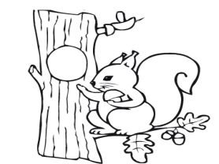
.............................................................................................................................................................
.............................................................................................................................................................
- Ktorý zmysel má veverička dobre vyvinutý?
- zrak b) sluch c) čuch

